במבצע מיוחד לעובדי משרד המשפטים

עובדים יקרים !
הרינו שמחים להציע לכם מארז של 4 הצגות חנוכה חדשות בתקליטורי די.וי.די במבצע מיוחד !

1. קסם של משחק - הצגה מדהימה ומרהיבה, ססגונית ומוסיקלית כובשת ומרגשת, עם כל כוכבי הילדים האהובים על במה אחת. אורנה ומשה דץ, יובל המבולבל, דוד חיים, בובו, ומני ממטרה.

2. שובם של המכבים - סיפור המרד ההיסטורי עולה על הבמות בגרסה קצבית חדשה צעירה ומרגשת. סיפור על הניסים ועל הנפלאות אשר חוללו המכבים, על גבורה ואהבה, ועל מעטים מול רבים. בהשתתפות עוז זהבי, חן אמסלם, מייקל לואיס, רוני דלומי, ואגם בוחבוט.
3. עולם האגדות - הפקה מקורית בהשתתפות נתן נתנזון, קובי פרץ ומיקי, רוי בוי וקופיקו, כוכבי הילדים, היוצאים למסע בו יגלו את ערכה של חברות אמיתית, אומץ לב, אהבה וכוח הצחוק.
4. הקוסם מארץ עוץ - עיבוד חדש סיפור הקלאסי, על חברות אמיצה ועל כוחם של טוב הלב והתמימות. בכיכובה של רינת גבאי. עם הזמר אדם ובשיתוף עשרות משתתפים, רקדנים ואקרובטים.



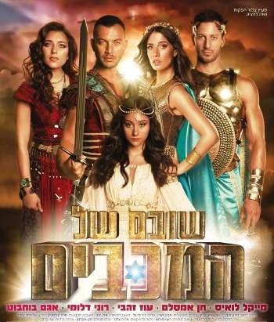

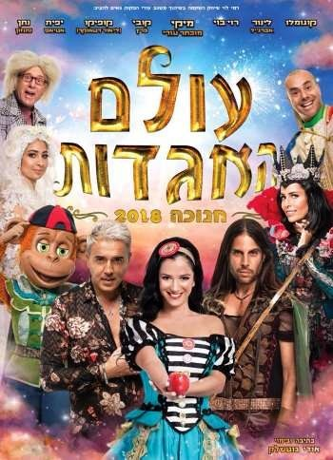



(הכולל 4 דיסקים)
18 ₪ X 4 תש'
(סה"כ 72 ₪ בלבד למארז)

עד גמר המלאי ♦ אספקה של מארז הדיסקים החל מתאריך 2.12.2018♦ אחריות לאיכות

ניתן להזמין טלפונית באמצעות כרטיסי אשראי

ההזמנה תסופק דרך בועז פנחס - ועד העובדים

לבירורים והזמנות בטלפון יש לפנות לאביבים הפצות
למזמינים בכרטיסי אשראי ניתן להעביר את ההזמנה גם בפקס

טלפון: 03-7315333 פקס: 03-5734331

הננו מזמינים את: הצגות חנוכה 2018 במארז (נא לציין את כמות המארזים המוזמנת) ___

שם העובד/ת ___________________________ פרקליטות/ מחלקה ________________

כרטיס אשראי מס' ________ - ________ - ________ - ________ תוקף ____ - ____ תשלומים ____

טל ע. _________________ טל נייד. _________________ ת.ז. ________________ חתימה ______

